Postup řešení – Trixi pomocí PostgreSQL, JPA a Hibernate
1. Vytvoření databáze
Nejdříve jsem si vytvořil databázi. S tím jsem si částečně pomohl internetem, protože samotné vytvoření databáze jsem předtím nikdy nedělal – ve škole jsme většinou pracovali už s existující databází. Nakonec to ale bylo mnohem jednodušší, než jsem čekal.
Stáhl jsem si PostgreSQL, spustil SQL Shell a pomocí příkazu, který jsem si dohledal, jsem vytvořil novou databázi. Potom jsem se už mohl přesunout do IntelliJ IDEA a začít pracovat na samotné databázové části projektu.
2. Návrh databáze
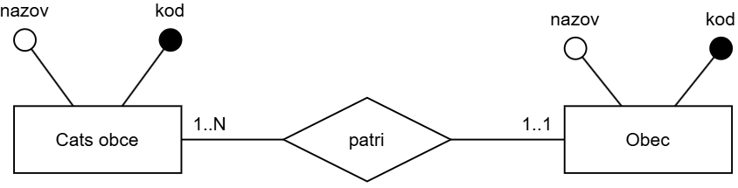
Nechtěl jsem nic přeskakovat a chtěl jsem postupovat stejně, jak jsme se to učili ve škole, takže jsem si nejdříve vytvořil konceptuální model.

3. Relační model
Z konceptuálního modelu jsem následně vytvořil relační model:
Obec(kod, nazev)
Cast_obce(kod, nazev, kod_obce)
FK: (kod_obce) ⊆ Obec(kod)
4. ER diagram
Nakonec jsem si vytvořil ER diagram, podle kterého se mi databáze následně jednoduše vytvářela. V tomto případě jde samozřejmě pouze o dvě tabulky, takže by se databáze dala vytvořit i bez něj, ale diagram mi pomohl hlavně lépe znázornit vztah mezi obcí a jejími částmi.
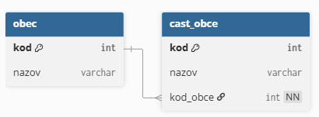
5. Vytvoření tabulek
Samotné vytvoření tabulek už bylo jednoduché. V podstatě jsem pouze vzal strukturu z ER modelu a přepsal ji do SQL databáze.
6. Příprava Java projektu, JPA a DAO
Potom jsem si připravil projekt v IntelliJ IDEA podle podobného projektu, který jsem dříve dělal ve škole. Celý setup jsem si už přesně nepamatoval, takže jsem se částečně podíval do svého staršího projektu a podle něj nastavil JPA.
Přidal jsem persistence.xml, potřebné dependencies do pom.xml a následně jsem si v IntelliJ nechal vygenerovat entity podle databáze. Vygenerované entity jsem zkontroloval a podle potřeby trochu upravil.
Potom jsem vytvořil obecnou abstraktní DAO třídu a z ní konkrétní DAO třídy pro Obec a CastObce. Tuto část jsem dělal převážně podle struktury, kterou jsme používali v mém školním projektu.
7. XML parser
Když jsem měl připravené základy aplikace, pustil jsem se do parseru. To pro mě byla asi nejtěžší část řešení, protože s parsováním nemám tolik zkušeností.
AI mi doporučila použít StAX, takže jsem se nejdříve podíval na několik tutorialů, článků a videí a zároveň jsem s AI konzultoval, jak StAX vlastně funguje. Nakonec jsem zjistil, že samotný princip není až tak složitý, ale několikrát jsem musel upravovat logiku parseru, aby správně rozlišoval jednotlivé části XML.
Po několika neúspěšných pokusech se mi podařilo parser upravit tak, aby správně načítal požadovaná data.
I když tento konkrétní XML soubor obsahuje pouze jednu obec, chtěl jsem mít možnost pracovat případně i s více obcemi. Proto parser ukládá obce i části obcí do dvou ArrayListů.
Protože metoda v Javě může vrátit pouze jeden objekt, vytvořil jsem si jednoduchou pomocnou třídu ParsedData, která oba seznamy spojí do jednoho objektu. Parser tak může po dokončení parsování vrátit všechna potřebná data najednou.
8. Service vrstva a propojení aplikace
Jako poslední jsem se podíval do svého školního projektu na způsob, jakým jsem tam řešil service vrstvu.
Rozhodl jsem se použít transakci, protože v této části aplikace už pracujeme přímo s databází a přidáváme do ní data. Service tedy dostane data z parseru a pomocí DAO tříd je uloží do databáze v rámci jedné transakce.
Nakonec jsem všechno propojil v Main třídě – načtení XML, parser, service a databázi.

